牛玺荣简介
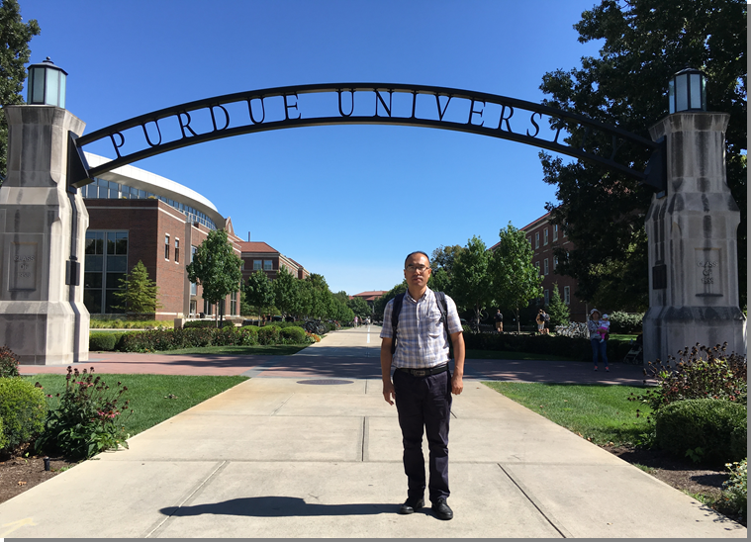
男，1976年3月生，山西高平人，中共党员，硕士生导师。主要从事路基路面工程、交通岩土工程、机场工程、道路材料循环利用、特殊地区筑路技术方面的教学和科研工作，
职称（职业资格）：
教授，高级工程师，注册一级建造师、监理工程师、试验检测师。
职务：
山西大学电力与建筑学院土木建筑学科主任。
社会兼职：
中国土木工程学会土力学与岩土工程分会非饱和土与特殊土专委会委员，美国土木工程师协会（ASCE）会员，国际土协（ISSMGE）会员，山西省交通运输标准化技术委员会委员，山西大学电力与土木建筑工程分学术委员会副主任委员，山西省多家机构项目评审专家；《ASCE International Journal of Geomechanics》、《岩土工程学报》、《应用基础与工程科学学报》等国内外多家SCI/EI期刊审稿人。
学习经历：
2007.9~2013.5：长安大学公路学院道路材料科学与工程，博士研究生；
2003.9~2006.7：长安大学公路学院道路与铁道工程，硕士研究生；
1995.9~1999.7：西安工程学院（现长安大学雁塔校区）建筑工程，本科。
工作经历：
2020年5月~今：山西大学电力与建筑学院，土木工程系学科主任。
2014.7~2020年4月：山西大学土木工程系，道桥教研室主任，系科研秘书。副教授，教授，硕士生导师。
2017.3~2017.10：美国伊利诺伊州立大学，访问学者。
2014.12~2018.12：北京航空航天大学交通运输工程博士后流动站，博士后研究。
2006.7~2014.6：山西省交通科学研究院，从事科研、检测、咨询、设计工作。工程师，高级工程师。
1999.7~2003.9：山西省交通建设工程监理总公司，从事公路工程施工监理。技术员。
承担的主要课程：
土木工程材料、土力学与基础工程、桥涵水文、路基路面工程、路基路面检测技术、道路桥梁工程施工技术、道路工程辅助设计、公路概论与安全驾驶（校本通识课）等
近年主要成果与荣誉：
主持省部级以上科（教）研项目5项，横向项目3项，完成大中型工程技术工作20余项；发表论文40余篇，其中SCI/EI收录15篇；出版专著（教材）3部；授权专利10余项；获省级科技进步三等奖3项，获山西省“科技奉献奖”个人二等奖1项。
联系方式：
电话：0351-2646291
E-mail：niuxirong@sxu.edu.cn

